|  |
| --- |
| Скриншот 12-12-2022 152307 |

**РЕСПУБЛИКА ДАГЕСТАН**

**МУНИЦИПАЛЬНОЕ ОБРАЗОВАНИЕ**

**«ХАСАВЮРТОВСКИЙ РАЙОН»**

**СОБРАНИЕ ДЕПУТАТОВ МУНИЦИПАЛЬНОГО РАЙОНА**

**с. Эндирей, Махачкалинское шоссе 25 «а» Тел: (8-87231) 5-20-85, факс 5-20-77**

|  |
| --- |
|  |

**«24» марта 2023 года № 23/3-VIICД**

**РЕШЕНИЕ**

**Об официальных символах (гербе и флаге) муниципального образования**

**«Хасавюртовский район» Республики Дагестан**

В соответствии с федеральным законодательством и законодательством Республики Дагестан, регулирующими правоотношения в сфере геральдики и руководствуясь Уставом муниципального образования «Хасавюртовский район»Республики Дагестан,

**Собрание депутатов муниципального района**

**РЕШИЛО:**

1. Установить герб и флаг муниципального образования «Хасавюртовский район» в качестве официальных символов муниципального образования «Хасавюртовский район».

2. Утвердить Положение «О гербе муниципального образования «Хасавюртовский район» Республики Дагестан» (Приложение 1).

3. Утвердить Положение «О флаге муниципального образования «Хасавюртовский район» Республики Дагестан» (Приложение 2).

4. Направить настоящее Решение с Приложениями (1, 2) в Геральдический Совет при Президенте Российской Федерации для внесения герба и флага муниципального района «Хасавюртовский район» в Государственный геральдический регистр Российской Федерации.

5. Опубликовать настоящее Решение с Приложениями (1, 2) в газете «Вести Хасавюртовского района» и разместить на официальном сайте администрации муниципального образования «Хасавюртовский район».

6. Настоящее Решение вступает в силу со дня его официального опубликования.

**Председатель Глава**

**Собрания депутатов муниципального района**

**М.Лабазанов А.Алибеков**

|  |
| --- |
| **УТВЕРЖДЕНО**  **Приложение 1**  **к Решению Собрания депутатов**  **муниципального образования**  **«Хасавюртовский район»**  **от «24» марта 2023 года**  **№23/3- VII CД**  **ПОЛОЖЕНИЕ**  **«О ГЕРБЕ МУНИЦИПАЛЬНОГО ОБРАЗОВАНИЯ «ХАСАВЮРТОВСКИЙ РАЙОН»**  **РЕСПУБЛИКИ ДАГЕСТАН»**  Настоящим Положением устанавливается герб муниципального образования «Хасавюртовский район» Республики Дагестан в качестве официального символа муниципального образования «Хасавюртовский район» Республики Дагестан (далее – Хасавюртовского района), его геральдическое описание, обоснование и порядок использования.  **1. Общие положения**  1.1. Герб Хасавюртовского района является официальным символом Хасавюртовского района.  1.2. Герб Хасавюртовского района отражает исторические, культурные, социально-экономические, национальные и иные местные традиции.  1.3. Настоящее Положение с приложениями хранится в установленном порядке на бумажном и электронном носителях в архиве администрации МО «Хасавюртовский район» и доступно для ознакомления всем заинтересованным лицам.  1.4. Герб Хасавюртовского района подлежит государственной регистрации в порядке, установленном законодательством Российской Федерации и законодательством Республики Дагестан.  **2. Геральдическое описание и обоснование символики герба**  **Хасавюртовского района**  2.1. Геральдическое описание герба Хасавюртовского района:  **«В рассеченном червленом и зеленом поле – золотой венок из сложенных в кольцо колосьев, перевитый по сторонам в три витка и перекрещенный внизу лентами: справа**[1] **– зеленой, слева червленой и заполненный внутри лазурью, в которой показано золотое сияющее солнце (без изображения лица) над выходящими вверх золотыми раскрытыми дланями, сложенными запястьями».**  2.2. Обоснование символики герба Хасавюртовского района.  За основу герба Хасавюртовского района взята эмблема Хасавюртовского района, существующая с начала 2000-х годов.  Символика герба Хасавюртовского района многозначно языком символов и аллегорий отражает его основные направления экономической и хозяйственной деятельности местного населения. Хасавюртовский район самый крупный район Республики Дагестан, имеет благоприятные климатические условия, а также обладает большим ресурсным и трудовым потенциалом.  Деление поля герба на две части аллегорически символизирует то, что по территории района проходят две «ключевые» транспортные магистрали: Северо-Кавказская железная дорога и федеральная автотрасса Кавказ, как бы показывающие по сторонам от них две основные сферы жизнедеятельности местного населения:  червленым (красным) цветом – промышленность района (ранее в районе фунционировали два винзавода – ГУП Аксай и ГУП Муцалаульский, Курушская ковровая фабрика, ООО Радуга, Хлебокомбинат в селе Муцалаул). Основной ассортимент продукции — это виноматериалы, изделия легкой промышленности, переработка зерна;  зеленым цветом – аграрную составляющую (47 сельхозпредприятий, 12810 крестьянско-фермерских хозяйств, а также 38771 личных подсобных хозяйств).  Перевязанные лентами колосья, образуют венок как символ почета и единства, нерушимой взаимосвязи и дружбы всех 42 сел района, а перемена цвета лент с червленого на зеленый цвет аллегорически символизирует единство трудов человека и природных богатств.  Лазоревая (синяя) часть герба внутри венка – символ чистого неба и водных ресурсов (реки Аксай, Акташ, Ярыксу, Ямансу, Юзбаш, Умаш, их притоки и водохранилища, крупные и мелкие озера).  Солнце – символ тепла и энергии, благополучия и удачи, надежды и рождения новой жизни, свидетельствует о приходе нового дня.  Руки – символ заботы, силы, мастерства и умения – недаром сложилась такое  выражение: «Мастер – Золотые руки».  Примененные в гербе цвета и металл дополняют его символику:  золото (желтый цвет) – символ высшей ценности, величия, богатства,  стабильности и урожая;  червленый (красный цвет) – символ храбрости, мужества, неустрашимости,  труда, красоты и праздника;  зеленый цвет – символ природы, здоровья, молодости, надежды и жизненного  роста;  ­лазурь (синий цвет) – символ искренности, чести, славы, преданности, истины  и добродетели.  2.3. Авторская группа:  идея герба: Администрация Хасавюртовского района,Мамаев Багаутдин  Гаджимурадович, проживает в с. Ботаюрт Хасавюртовского района;  геральдическая доработка: Константин Моченов (Химки);  художник и компьютерный дизайн: Анна Гарсия (Москва);  обоснование символики: Екатерина Моченова (Москва).  **3. Порядок воспроизведения и размещения герба Хасавюртовского района**  3.1. Герб Хасавюртовского района может воспроизводиться:  - в многоцветном варианте (Приложение 1);  - в одноцветном контурном варианте (Приложение 2);  - в одноцветном контурном варианте с условной штриховкой для обозначения  цветов (шафировкой) (Приложение 3).  3.2. Варианты герба Хасавюртовского района, указанные в пункте 3.1, равно допустимы.  3.3. Форма герба Хасавюртовского района может быть различной, не меняя содержания герба, указанного в п.2.1 - в том числе круглой (Приложения 4-6).  3.4. Воспроизведение герба Хасавюртовского района, независимо от его размеров и техники исполнения, должно точно соответствовать геральдическому описанию, приведенному в пункте 2.1 настоящего Положения.  3.5. Приложения 1 – 6 к настоящему Положению являются неотъемлемыми частями настоящего Положения.  3.6. Порядок размещения герба Хасавюртовского района, Государственного герба Российской Федерации, Герба Республики Дагестан и иных гербов производится в соответствии с законодательством Российской Федерации и законодательством Республики Дагестан, регулирующими правоотношения в сфере геральдического обеспечения.  3.7. При одновременном размещении герба Хасавюртовского района и Государственного герба Российской Федерации (или герба Республики Дагестан) герб Хасавюртовского района располагается справа.  3.8. При одновременном размещении герба Хасавюртовского района (3), Государственного герба Российской Федерации (1), герба Республики Дагестан (2) Государственный герб Российской Федерации располагается в центре; слева от Государственного герба Российской Федерации располагается герб Республики Дагестан, справа от Государственного герба Российской Федерации располагается герб Хасавюртовского района (размещение гербов по схеме: 2 – 1 – 3)[2].  3.9. При одновременном размещении четного числа гербов (например, восьми) Государственный герб Российской Федерации (1) располагается левее центра, справа от Государственного герба Российской Федерации располагается герб Республики Дагестан (2), слева от Государственного герба Российской Федерации располагается герб Хасавюртовского района (3). Гербы иных муниципальных образований, эмблемы, геральдические знаки общественных объединений, предприятий, учреждений или организаций располагаются далее поочередно слева и справа в порядке ранжирования (размещение гербов по схеме: 7 – 5 – 3 – 1 – 2 – 4 – 6 – 8).  3.10. При одновременном размещении нечетного числа гербов (например, семи) Государственный герб российской Федерации (1) располагается в центре, слева от Государственного герба Российской Федерации располагается герб Республики Дагестан (2), справа от Государственного герба Российской Федерации располагается герб Хасавюртовского района (3). Гербы иных муниципальных образований, эмблемы, геральдические знаки общественных объединений, предприятий, учреждений или организаций располагаются далее поочередно справа и слева в порядке ранжирования (размещение гербов по схеме: 6– 4– 2– 1– 3– 5– 7).  3.11. Расположение гербов, установленное в пунктах 3.7 – 3.10, указано «от зрителя».  3.12. При одновременном размещении герба Хасавюртовского района. Государственного герба Российской Федерации, герба Республики Дагестан, гербов иных субъектов Российской Федерации размер герба Хасавюртовского района не может превышать размеры других гербов.  3.13. При одновременном размещении герба Хасавюртовского района, Государственного герба Российской Федерации, герба Республики Дагестан, гербов иных субъектов Российской Федерации высота размещения герба Хасавюртовского района не может превышать высоту других гербов.  3.14. При одновременном размещении герба Хасавюртовского района, Государственного герба Российской Федерации, герба Республики Дагестан, гербов иных субъектов Российской Федерации все гербы должны быть выполнены в единой технике.  3.15. Порядок изготовления, хранения и уничтожения бланков, печатей и иных носителей изображения герба Хасавюртовского района устанавливается администрацией муниципального образования «Хасавюртовский район».  **4. Порядок использования герба Хасавюртовского района**  4.1. Герб Хасавюртовского района в многоцветном варианте размещается:  1) на вывесках, фасадах зданий органов местного самоуправления; муниципальных предприятий и учреждений Хасавюртовского района;  2) в залах заседаний органов местного самоуправления Хасавюртовского района;  3) в кабинетах главы Хасавюртовского района; выборных должностных лиц местного самоуправления Хасавюртовского района;  4.2. Герб Хасавюртовского района в многоцветном варианте может размещаться:  1) в кабинетах заместителей главы администрации Хасавюртовского района, руководителей органов администрации Хасавюртовского района; руководителей муниципальных предприятий, учреждений и организаций, находящихся в муниципальной собственности;  2) на официальных сайтах органов местного самоуправления Хасавюртовского района в сети Интернет;  3) на пассажирском и иных видах транспорта, предназначенных для  обслуживания населения Хасавюртовского района;  4) в заставках местных телевизионных программ;  5) на форме спортивных команд и отдельных спортсменов, представляющих Хасавюртовский район;  6) на стелах, указателях, знаках, обозначающих границу Хасавюртовского  района при въезде и выезде с территории Хасавюртовского района.  4.3. Герб Хасавюртовского района (в многоцветном или одноцветном  вариантах) может воспроизводиться на бланках:  1) Главы Хасавюртовского района;  2) Главы администрации Хасавюртовского района;  3) администрации Хасавюртовского района;  4) Собрания депутатов Хасавюртовского района;  5) депутатов Хасавюртовского района;  6) контрольного органа Хасавюртовского района;    7) иных органов местного самоуправления Хасавюртовского района,  предусмотренных уставом Хасавюртовского района:  8) должностных лиц органов местного самоуправления Хасавюртовского  района;  9) муниципальных правовых актов;  10) удостоверений лиц, осуществляющих службу на должностях в органах  местного самоуправления, депутатов Собрания депутатов Хасавюртовского  района;  11)служащих (работников) предприятий, учреждений и организаций, находящихся в муниципальной собственности;  12) удостоверений к знакам различия, знакам отличия, установленных  муниципальными правовыми актами.  4.4 Герб Хасавюртовского района (в многоцветном или одноцветном  вариантах) может воспроизводиться на:  1) знаках различия, знаках отличия, установленных муниципальными  правовыми актами Собрания депутатов Хасавюртовского района;  2) визитных карточках лиц, осуществляющих службу на должностях в органах местного самоуправления, депутатов Собрания депутатов Хасавюртовского района;  3)служащих (работников) муниципальных предприятий, учреждений и  организаций Хасавюртовского района;  4) официальных периодических печатных изданиях, учредителями которых  являются органы местного самоуправления Хасавюртовского района,  предприятия, учреждения и организации, находящиеся в муниципальной собственности Хасавюртовского района;  5) конвертах, открытках, приглашениях, календарях, а также на представительской продукции (значки, вымпелы, буклеты и иная продукция) органов местного самоуправления и муниципальных органов Хасавюртовского района.  4.5. Герб Хасавюртовского района (в многоцветном или одноцветном вариантах) может быть использован в качестве геральдической основы для разработки знаков различия, знаков отличия Хасавюртовского района.  4.6. Многоцветное воспроизведение герба Хасавюртовского района может использоваться при проведении:  1) протокольных мероприятий;  2) торжественных мероприятий, церемоний с участием должностных лиц органов государственной власти Республики Дагестан и государственных органов Республики Дагестан, главы Хасавюртовского района, официальных представителей Хасавюртовского района;  3) иных официальных мероприятий.  4.7. Изображение герба Хасавюртовского района в одноцветном варианте помещается на гербовых печатях органов местного самоуправления; предприятий, учреждений и организаций, находящихся в муниципальной собственности Хасавюртовского района.  4.8. Использование герба Хасавюртовского района или его воспроизведение в случаях, не предусмотренных пунктами 4.1 – 4.7 настоящего Положения, является неофициальным использованием герба Хасавюртовского района.  4.9. Использование герба Хасавюртовского района или его воспроизведение в случаях, не предусмотренных пунктами 4.1 – 4.7  настоящего Положения, осуществляется по согласованию с администрацией Хасавюртовского района, в порядке, установленном Решением Собрания депутатов Хасавюртовского района.  **5. Контроль и ответственность за нарушение**  **настоящего Положения**  5.1. Контроль соблюдения установленных настоящим Положением норм возлагается на администрацию Хасавюртовского района.  5.2. Ответственность за искажение герба или его изображения, установленного настоящим Положением, несет исполнитель допущенных искажений.  5.3. Нарушениями норм воспроизведения и использования герба Хасавюртовского района являются:  1) использование герба Хасавюртовского района в качестве геральдической основы гербов и флагов общественных объединений, муниципальных унитарных предприятий, муниципальных учреждений, организаций независимо от их организационно-правовой формы;  2) использование герба Хасавюртовского района в качестве средства визуальной идентификации и рекламы товаров, работ и услуг, если реклама этих товаров, работ и услуг запрещена или ограничена в соответствии с законодательством Российской Федерации.  3) искажение рисунка герба Хасавюртовского района, установленного в пункте 2.1 части 2 настоящего Положения;  4) использование герба Хасавюртовского района или его воспроизведение с нарушением норм, установленных настоящим Положением;  5) воспроизведение герба Хасавюртовского района с искажением или изменением композиции, или цветов, выходящее за пределы геральдически допустимого;  6) надругательство над гербом Хасавюртовского района или его воспроизведением, в том числе путем нанесения надписей, рисунков оскорбительного содержания, использования в оскорбляющем нравственность качестве;  7) умышленное повреждение герба Хасавюртовского района.  5.4. Производство по делам об административных правонарушениях, предусмотренных пунктом 5.3, осуществляется в порядке, установленном Кодексом Российской Федерации об административных правонарушениях и статьями 2.4 и 2.6 Кодекса Республики Дагестан«Об административных правонарушениях», принятого Законом Республики Дагестан от 13.01.2015 г. № 10 (с изменениями).  **6. Заключительные положения**  6.1. Внесение в композицию герба Хасавюртовского района каких-либо изменений допустимо в соответствии с законодательством, регулирующим правоотношения в сфере геральдического обеспечения.  6.2. Права на использование герба Хасавюртовского района с момента установления его Собранием депутатов Хасавюртовского района в качестве  официального символа Хасавюртовского района принадлежат органам местного самоуправления Хасавюртовского района.  6.3. Герб Хасавюртовского района с момента установления его Собранием депутатов Хасавюртовского района в качестве официального символа Хасавюртовского района согласно п.2 ч.6 ст.1259 «Объекты авторских прав» части 4 Гражданского кодекса Российской Федерации, авторским правом не охраняется. |

**УТВЕРЖДЕНО**

**Приложение 2**

**к Решению Собрания депутатов**

**муниципального образования**

**«Хасавюртовский район»**

**от «24» марта 2023 года**

**№23/3- VII CД**

**ПОЛОЖЕНИЕ**

**«О ФЛАГЕ МУНИЦИПАЛЬНОГО ОБРАЗОВАНИЯ**

**«ХАСАВЮРТОВСКИЙ РАЙОН» РЕСПУБЛИКИ ДАГЕСТАН»**

Настоящим Положением устанавливается флаг муниципального образования «Хасавюртовский район» Республики Дагестан в качестве официального символа муниципального района Хасавюртовского района Республики Дагестан (далее – Хасавюртовского района), его геральдическое описание, обоснование и порядок использования.

**1. Общие положения**

1.1. Флаг Хасавюртовского района является официальным символом Хасавюртовского района.

1.2. Флаг Хасавюртовского района отражает исторические, культурные, социально-экономические, национальные и иные местные традиции.

1.3. Настоящее Положение с приложением хранится в установленном порядке на бумажном и электронном носителях в архиве Хасавюртовского района и доступно для ознакомления всем заинтересованным лицам.

1.4. Флаг Хасавюртовского района подлежит государственной регистрации в порядке, установленном законодательством Российской Федерации и законодательством Республики Дагестан.

**2.Описание и обоснование символики флага**

**Хасавюртовского района**

2.1. Описание флага Хасавюртовского района:

**«Прямоугольное полотнище, составленное из двух равных вертикальных полос красного (у древка) и зеленого цвета с отношением ширины к длине 2:3, воспроизводящее фигуры из герба Хасавюртовского района, выполненные зеленым, красным, синим и желтым цветами. Обратная сторона полотнища зеркально воспроизводит лицевую».**

2.2. Рисунок флага Хасавюртовского района является неотъемлемой частью настоящего Положения (Приложение).

2.3. Обоснование символики флага Хасавюртовского района.

Флаг Хасавюртовского района составлен на основании герба Хасавюртовского района и повторяет его символику.

**3. Порядок воспроизведения и размещения флага**

**Хасавюртовского района**

3.1. Воспроизведение флага Хасавюртовского района, независимо от его размеров и техники исполнения, должно точно соответствовать описанию, приведенному в пункте 2.1 настоящего Положения.

3.2. Порядок одновременного размещения Государственного флага Российской Федерации, флага Республики Дагестан, флага Хасавюртовского района, иных флагов производится в соответствии с федеральным законодательством, законодательством Республики Дагестан, регулирующими правоотношения в сфере геральдического обеспечения.

3.3. При одновременном размещении Государственного флага Российской Федерации (или флага Республики Дагестан) и флага Хасавюртовского района флаг Хасавюртовского района располагается справа (размещение флагов по схеме: 1 – 2)[3].

3.4. При одновременном размещении Государственного флага Российской Федерации (1), флага Республики Дагестан (2) и флага Хасавюртовского района (3), Государственный флаг Российской Федерации располагается в центре. Слева от Государственного флага Российской Федерации располагается флаг Республики Дагестан, справа от Государственного флага Российской Федерации располагается флаг Хасавюртовского района (размещение флагов по схеме: 2 – 1 – 3).

3.5. При одновременном размещении четного числа флагов (например, восьми), Государственный флаг Российской Федерации (1) располагается левее центра. Справа от Государственного флага Российской Федерации располагается флаг Республики Дагестан (2), слева от Государственного флага Российской Федерации располагается флаг Хасавюртовского района (3). Остальные флаги располагаются далее поочередно слева и справа в порядке ранжирования (размещение флагов по схеме: 7 – 5 – 3 – 1 – 2 – 4 – 6 – 8).

3.6. При одновременном размещении нечетного числа флагов (например, девяти), Государственный флаг Российской Федерации (1) располагается в центре. Слева от Государственного флага Российской Федерации располагается флаг Республики Дагестан (2), справа от Государственного флага Российской Федерации располагается флаг Хасавюртовского района (3). Остальные флаги располагаются далее поочередно справа и слева в порядке ранжирования (размещение флагов по схеме: 8 – 6 – 4 – 2 – 1 – 3 – 5 – 7 – 9).

3.7. Расположение флагов, установленное в пунктах 3.3 – 3.6, указано «от зрителя».

3.8. При одновременном размещении Государственного флага Российской Федерации, флага Республики Дагестан, флагов иных субъектов Российской Федерации, флага Хасавюртовского района размер флага Хасавюртовского района не может превышать размеры других флагов.

3.9. При одновременном размещении Государственного флага Российской Федерации, флага Республики Дагестан, флагов иных субъектов Российской, флага Хасавюртовского района высота размещения флага Хасавюртовского района не может превышать высоту размещения других флагов.

3.10. При одновременном размещении Государственного флага Российской Федерации, флага Республики Дагестан, флагов иных субъектов Российской Федерации, флага Хасавюртовского района все флаги должны быть выполнены в единой технике.

3.11. В знак траура флаг Хасавюртовского района приспускается до половины высоты флагштока (мачты). При невозможности приспустить флаг, а также, если флаг установлен в помещении, к верхней части древка выше полотнища флага крепится черная сложенная пополам и прикрепленная за место сложения лента, общая длина которой равна длине полотнища флага, а ширина составляет не менее 1/10 от ширины полотнища флага.

3.12. При вертикальном вывешивании флага Хасавюртовского района, флаг должен быть обращен лицевой стороной к зрителям.

3.13. Порядок изготовления, хранения и уничтожения флага Хасавюртовского района, бланков и иных носителей изображения флага Хасавюртовского района устанавливается администрацией Хасавюртовского района.

**4. Порядок использования флага Хасавюртовского района**

4.1. Флаг Хасавюртовского района установлен (поднят, размещен, вывешен) постоянно:

1) на зданиях органов местного самоуправления Хасавюртовского района*,* муниципальных предприятий и учреждений, находящихся в муниципальной собственности Хасавюртовского района;

2) в залах заседаний Собрания депутатов Хасавюртовского района;

3) в кабинетах главы МО «Хасавюртовский район», выборных должностных лиц местного самоуправления Хасавюртовского района;*.*

4.2. Флаг Хасавюртовского района устанавливается при проведении:

1) протокольных и официальных мероприятий;

2) торжественных мероприятий, церемоний с участием должностных лиц органов государственной власти республики и государственных органов республики и (или) Хасавюртовского района, главы МО «Хасавюртовский район», официальных представителей Хасавюртовского района;

4.3. Флаг Хасавюртовского района может устанавливаться:

1) в кабинетах первого заместителя и заместителей главы администрации Хасавюртовского района; руководителей структурных подразделений администрации Хасавюртовского района и их заместителей; руководителей отраслевых, структурных подразделений администрации Хасавюртовского района; руководителей муниципальных предприятий, учреждений и организаций, находящихся в муниципальной собственности Хасавюртовского района и их заместителей;

2) на транспортных средствах главы Хасавюртовского района*,* пассажирском транспорте и другом имуществе, предназначенном для транспортного обслуживания населения Хасавюртовского района;

3) на жилых домах в дни государственных праздников, торжественных мероприятий, проводимых органами местного самоуправления Хасавюртовского района, общественными объединениями, предприятиями, учреждениями и организациями независимо от организационно-правовой формы, а также во время семейных торжеств.

4.4. Изображение флага Хасавюртовского района может размещаться:

1) на форме спортивных команд и отдельных спортсменов, представляющих Хасавюртовский район;

2) на заставках местных телевизионных программ;

3) на официальном сайте органа местного самоуправления Хасавюртовского района в сети Интернет;

4) на пассажирском транспорте Хасавюртовского района;

5) на бланках удостоверений лиц, осуществляющих службу на должностях в органах местного самоуправления, муниципальных служащих, депутатов Собрания депутатов муниципального района, членов иных органов местного самоуправления, служащих (работников) муниципальных предприятий, учреждений и организаций, находящихся в муниципальной собственности Хасавюртовского района;

6) на бланках удостоверений к знакам различия, знакам отличия, установленных муниципальными правовыми актами;

7) на визитных карточках лиц, осуществляющих службу на должностях в органах местного самоуправления, муниципальных служащих, депутатов Собрания депутатов Хасавюртовского района, членов иных органов местного самоуправления, служащих (работников) муниципальных предприятий, учреждений и организаций, находящихся в муниципальной собственности Хасавюртовского района;

8) на официальных периодических печатных изданиях, учредителями которых являются органы местного самоуправления Хасавюртовского района, предприятия, учреждения и организации, находящиеся в муниципальной собственности Хасавюртовского района, муниципальные унитарные предприятия Хасавюртовского района;

9) на знаках различия, знаках отличия, установленных муниципальными правовыми актами;

10) на конвертах, открытках, приглашениях, календарях, а также на представительской продукции (значки, вымпелы, буклеты и иная продукция) органов местного самоуправления и муниципальных органов Хасавюртовского района.

4.5. Флаг Хасавюртовского района может быть использован в качестве основы для разработки наград и почетных званий Хасавюртовского района.

4.6. Размещение флага Хасавюртовского района или его изображения в случаях, не предусмотренных пунктами 4.1 – 4.5 настоящего Положения, является неофициальным использованием флага Хасавюртовского района*.*

4.7. Использование флага Хасавюртовского района или его воспроизведение в случаях, не предусмотренных пунктами 4.1 – 4.5 настоящего Положения, осуществляется по согласованию с администрацией Хасавюртовского района, в порядке, установленном Решением Собрания депутатов муниципального района.

**5. Контроль и ответственность за нарушение**

**настоящего Положения**

5.1. Контроль соблюдения установленных настоящим Положением норм возлагается на администрацию Хасавюртовского района.

5.2. Ответственность за искажение флага или его изображения, установленного настоящим Положением, несет исполнитель допущенных искажений.

5.3. Нарушениями норм использования и (или) размещения флага Хасавюртовского района или его изображения являются:

1) использование флага Хасавюртовского района, в качестве основы гербов, эмблем и флагов общественных объединений, муниципальных унитарных предприятий, муниципальных учреждений, организаций независимо от их организационно-правовой формы;

2) использование в качестве средства визуальной идентификации и рекламы товаров, работ и услуг, если реклама этих товаров, работ и услуг запрещена или ограничена в соответствии с федеральным законодательством;

3) искажение флага Хасавюртовского района или его изображения, установленного в пункте 2.1 части 2 настоящего Положения;

4) использование флага Хасавюртовского района или его изображения с нарушением норм, установленных настоящим Положением;

5) изготовление флага Хасавюртовского района или его изображение с искажением и (или) изменением композиции или цветов, выходящим за пределы вексиллологически допустимого;

6) надругательство над флагом Хасавюртовского района или его изображением, в том числе путем нанесения надписей, рисунков оскорбительного содержания, использования в оскорбляющем нравственность качестве;

7) умышленное повреждение флага Хасавюртовского района.

5.4. Производство по делам об административных правонарушениях, предусмотренных пунктом 5.3, осуществляется в порядке, установленном Кодексом Российской Федерации об административных правонарушениях и статьями 2.4 и 2.6 Кодекса Республики Дагестан «Об административных правонарушениях», принятого Законом Республики Дагестан от 13.01.2015 г. № 10 (с изменениями).

**6. Заключительные положения**

6.1. Внесение в композицию флага Хасавюртовского района каких-либо изменений допустимо в соответствии с законодательством, регулирующим правоотношения в сфере геральдического обеспечения.

6.2. Право использования флага Хасавюртовского района с момента утверждения его Собранием депутатов муниципального района в качестве официального символа принадлежит органам местного самоуправления Хасавюртовского района.

6.3. Флаг Хасавюртовского района с момента установления его Собранием депутатов муниципального района в качестве официального символа Хасавюртовского района согласно п.2 ч.6 ст.1259 «Объекты авторских прав» части 4 Гражданского кодекса Российской Федерации, авторским правом не охраняется.

**УТВЕРЖДЕНО**

**ПРИЛОЖЕНИЕ 1**

**к Положению «О гербе**

**муниципального образования**

**«Хасавюртовский район»**

**Республики Дагестан»**

**от «24» марта 2023 года**

**№23/3-VII СД**

**МНОГОЦВЕТНЫЙ РИСУНОК ГЕРБА**

**МУНИЦИПАЛЬНОГО ОБРАЗОВАНИЯ**

**«ХАСАВЮРТОВСКИЙ РАЙОН»**

**РЕСПУБЛИКИ ДАГЕСТАН**

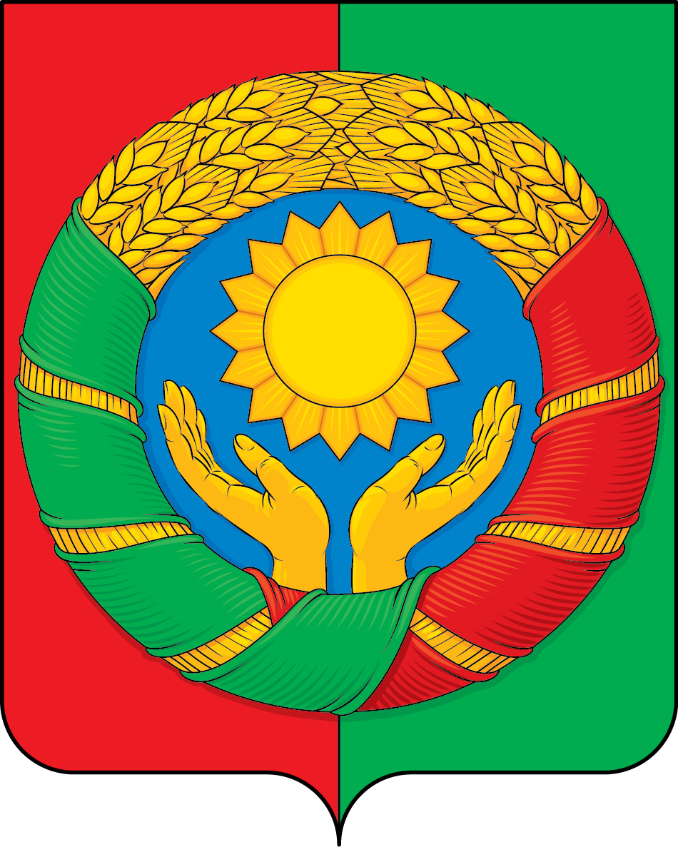**(гербовый щит)**

**УТВЕРЖДЕНО**

**ПРИЛОЖЕНИЕ 2**

**к Положению «О гербе**

**муниципального образования**

**«Хасавюртовский район»**

**Республики Дагестан»**

**от «24» марта 2023 года**

**№ 23/3-VII СД**

**ОДНОЦВЕТНЫЙ КОНТУРНЫЙ РИСУНОК ГЕРБА**

**МУНИЦИПАЛЬНОГО ОБРАЗОВАНИЯ**

**«ХАСАВЮРТОВСКИЙ РАЙОН»**

**РЕСПУБЛИКИ ДАГЕСТАН**

 **(гербовый щит)**

**УТВЕРЖДЕНО**

**ПРИЛОЖЕНИЕ 3**

**к Положению «О гербе**

**муниципального образования**

**«Хасавюртовский район»**

**Республики Дагестан»**

**от «24» марта 2023 года**

**№ 23/3-VII СД**

**ОДНОЦВЕТНЫЙ КОНТУРНЫЙ РИСУНОК С УСЛОВНОЙ**

**ШТРИХОВКОЙ ДЛЯ ОБОЗНАЧЕНИЯ ЦВЕТОВ ГЕРБА**

**МУНИЦИПАЛЬНОГО ОБРАЗОВАНИЯ**

**«ХАСАВЮРТОВСКИЙ РАЙОН»**

**РЕСПУБЛИКИ ДАГЕСТАН**

**(гербовый щит)**

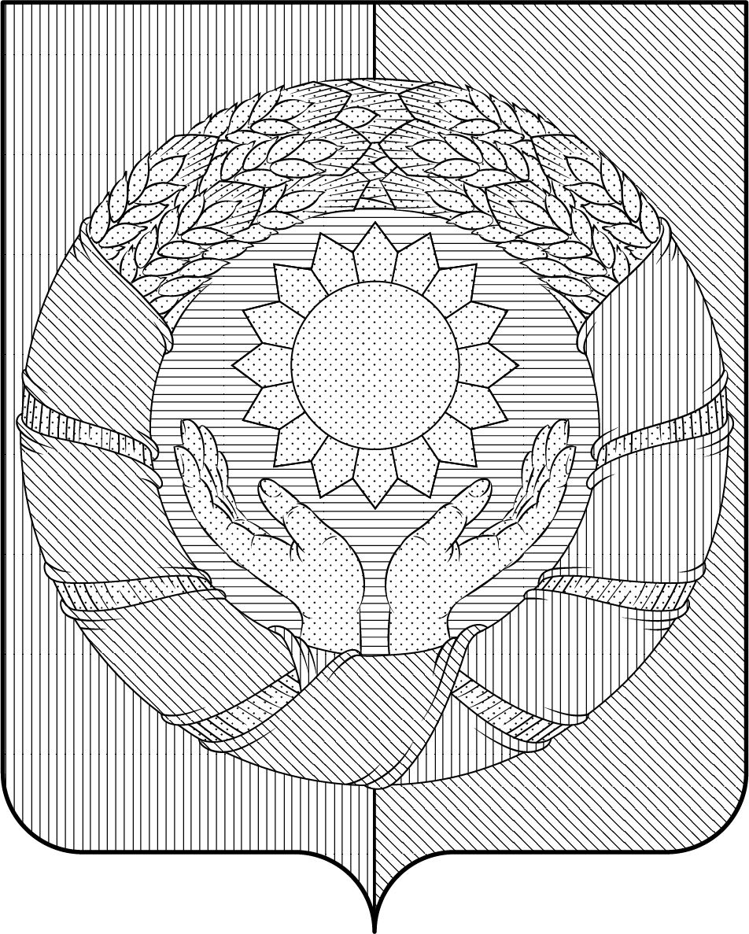

**УТВЕРЖДЕНО**

**ПРИЛОЖЕНИЕ 4**

**к Положению «О гербе**

**муниципального образования**

**«Хасавюртовский район»**

**Республики Дагестан»**

**от «24» марта 2023 года**

**№ 23/3-VII СД**

**МНОГОЦВЕТНЫЙ РИСУНОК ГЕРБА**

**МУНИЦИПАЛЬНОГО ОБРАЗОВАНИЯ**

**«ХАСАВЮРТОВСКИЙ РАЙОН»**

**РЕСПУБЛИКИ ДАГЕСТАН**

**(круглый гербовый щит)**



**УТВЕРЖДЕНО**

**ПРИЛОЖЕНИЕ 5**

**к Положению «О гербе**

**муниципального образования**

**«Хасавюртовский район»**

**Республики Дагестан»**

**от «24» марта 2023 года**

**№ 23/3-VII СД**

**ОДНОЦВЕТНЫЙ КОНТУРНЫЙ РИСУНОК ГЕРБА**

**МУНИЦИПАЛЬНОГО ОБРАЗОВАНИЯ**

**«ХАСАВЮРТОВСКИЙ РАЙОН»**

**РЕСПУБЛИКИ ДАГЕСТАН**

**(коронованный щит)**



**УТВЕРЖДЕНО**

**ПРИЛОЖЕНИЕ 6**

**к Положению «О гербе**

**муниципального образования**

**«Хасавюртовский район»**

**Республики Дагестан»**

**от «24» марта 2023 года**

**№ 23/3-VII СД**

**ОДНОЦВЕТНЫЙ КОНТУРНЫЙ РИСУНОК С УСЛОВНОЙ**

**ШТРИХОВКОЙ ДЛЯ ОБОЗНАЧЕНИЯ ЦВЕТОВ ГЕРБА**

**МУНИЦИПАЛЬНОГО ОБРАЗОВАНИЯ**

**«ХАСАВЮРТОВСКИЙ РАЙОН»**

**РЕСПУБЛИКИ ДАГЕСТАН**

**(коронованный щит)**

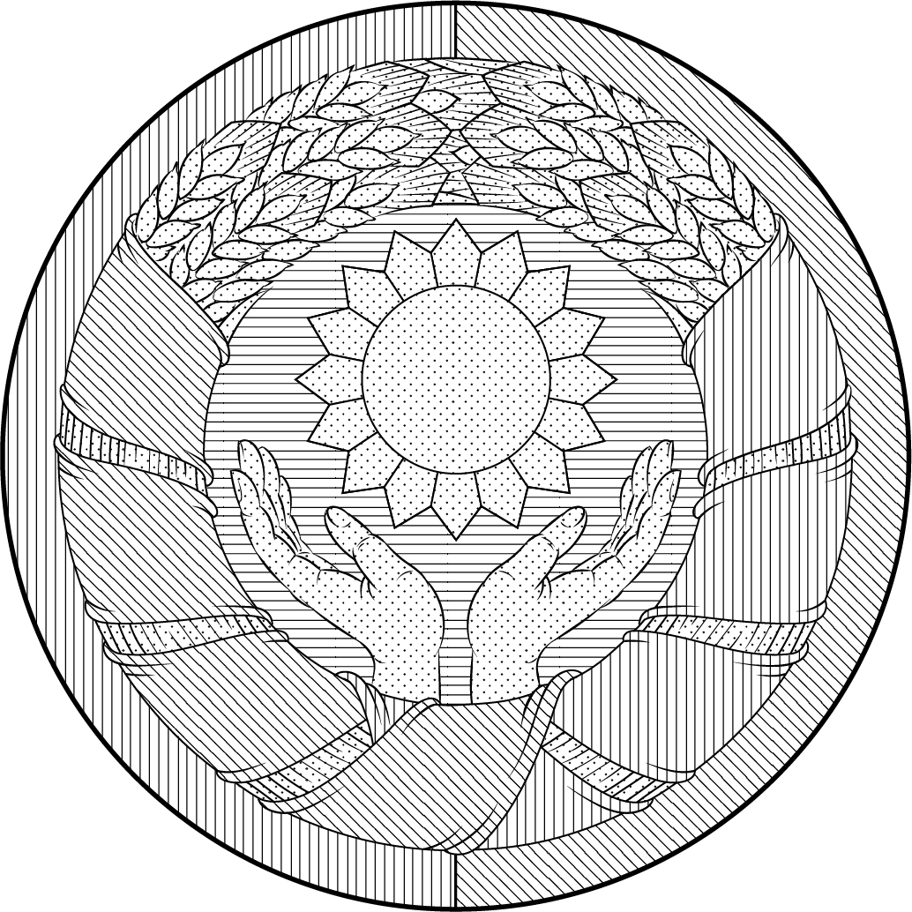

**УТВЕРЖДЕНО**

**ПРИЛОЖЕНИЕ**

**к Положению «О флаге**

**муниципального образования**

**«Хасавюртовский район»**

**Республики Дагестан»**

**от «24» марта 2023 года**

**№ 23/3-VII СД**

**РИСУНОК ФЛАГА**

**МУНИЦИПАЛЬНОГО ОБРАЗОВАНИЯ**

**«ХАСАВЮРТОВСКИЙ РАЙОН»**

**РЕСПУБЛИКИ ДАГЕСТАН**

**(лицевая сторона)**





**(оборотная сторона)**



**(оборотная сторона)**



1. В геральдике правой стороной является сторона, расположенная для зрителя слева.
2. Размещение гербов: **1 –** герб РФ или субъекта РФ, **2 –** герб муниципального образования, где цифровые обозначения указывают на степень почетности места размещения герба при взгляде от зрителя.
3. Размещение флагов: **1 –** флаг РФ или субъекта РФ, **2 –** флаг муниципального образования, где цифровые обозначения указывают на степень почетности места размещения флага при взгляде от зрителя.